Отчёт по лабораторной работе №13
Фильтр пакетов
Лабси Мохаммед
Содержание

1 Цель работы
Получить навыки настройки пакетного фильтра в Linux.

2 Ход выполнения

2.1 Управление брандмауэром с помощью firewall-cmd
- Получены административные полномочия через команду su -.
- Определена зона, используемая по умолчанию — public.
- Просмотрен список доступных зон. На экране отобразился перечень: block, dmz, drop, external, home, internal, public, trusted, work и др.
- 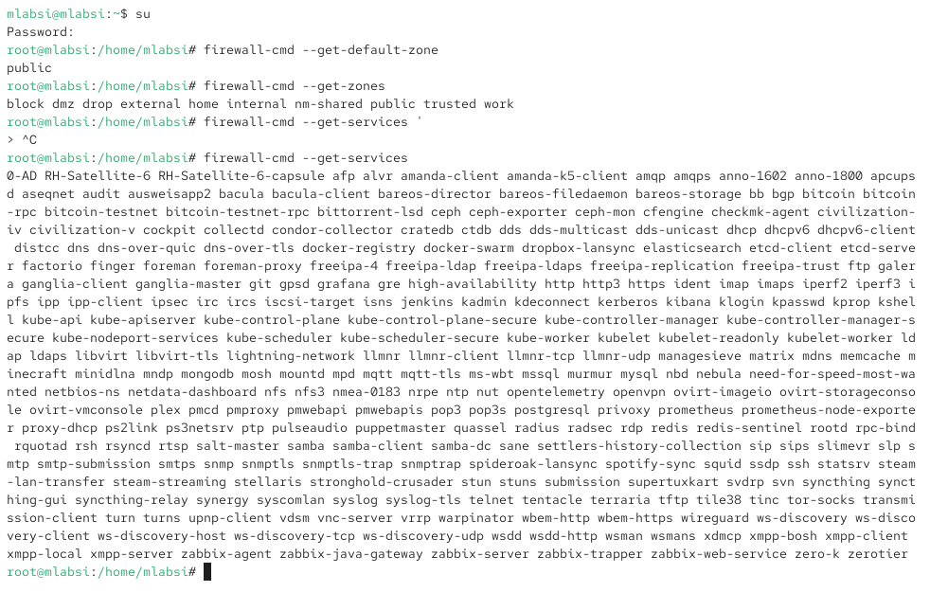
- Рис. 1: Просмотр зон
- Запрошен список всех доступных сервисов на системе. Отобразился длинный перечень служб (ssh, http, https, vnc-server, ftp и др.).
- Выполнен просмотр сервисов, разрешённых в текущей зоне. Активными были:
  - cockpit
  - dhcpv6-client
  - ssh
- Сравнены результаты вывода:
  - информации о текущей зоне;
  - информации о зоне public.
- Вывод совпал, так как зона public является активной и используется по умолчанию.
- 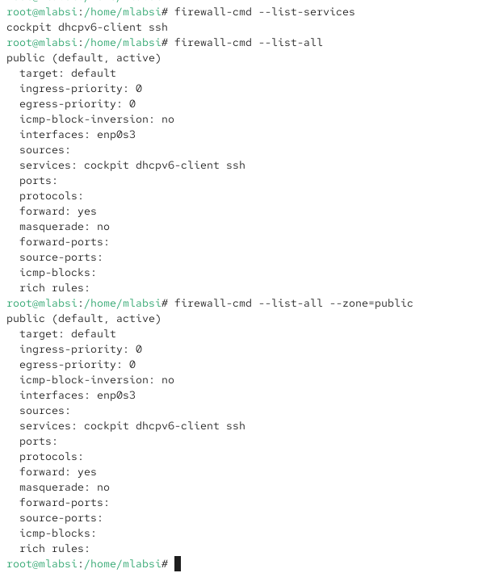
- Рис. 2: Просмотр конфигурации зоны public
- Добавлена служба VNC-сервера в конфигурацию временного выполнения.
- Проверено наличие сервиса vnc-server — он появился в списке активных служб.
- 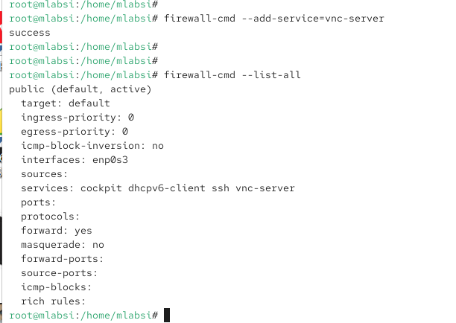
- Рис. 3: Добавление VNC-сервера
- Выполнен перезапуск службы firewalld.
- После перезапуска службы vnc-server исчез.
Причина: добавление производилось только во временную конфигурацию, не было сохранено на диск.
- 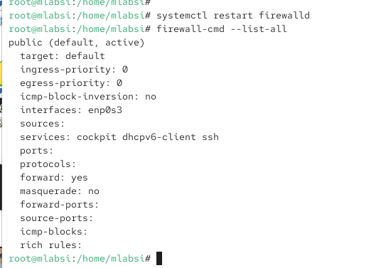
- Рис. 4: VNC отсутствует после перезапуска
- Повторно добавлена служба vnc-server, но уже как постоянная (записанная на диск).
- После проверки службы vnc-server не было видно, так как постоянная конфигурация ещё не была применена.
- 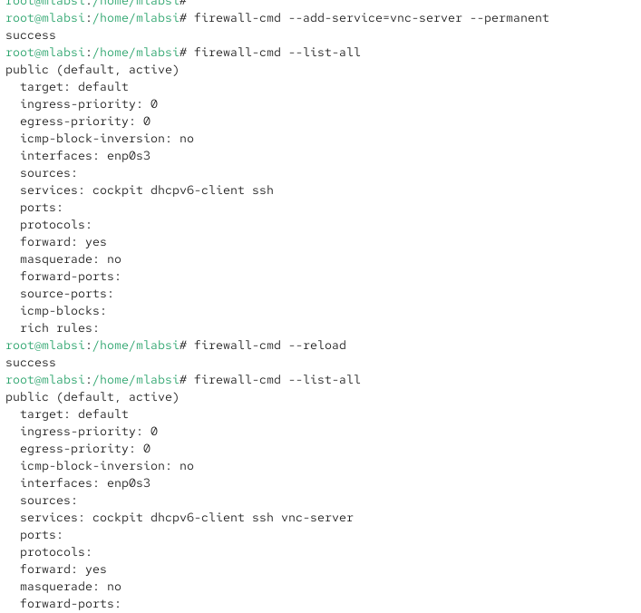
- Рис. 5: Добавление permanent
- Выполнена перезагрузка конфигурации брандмауэра. После этого служба появилась в активной конфигурации.
- В конфигурацию добавлен порт 2022/tcp как постоянный. Далее выполнена перезагрузка конфигурации брандмауэра.
- Проверено, что порт добавлен — он появился в разделе ports.
- 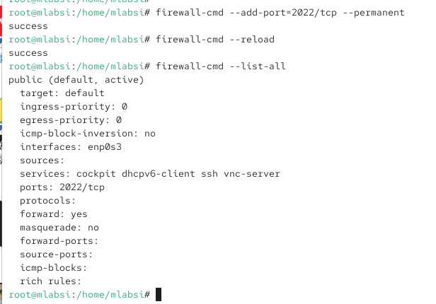
- Рис. 6: Добавление порта 2022

2.2 Управление брандмауэром через графический интерфейс firewall-config
- Запущено приложение firewall-config.
- В меню Configuration выбрано состояние Permanent, чтобы изменения сохранялись.
- Для зоны public активированы службы:
  - http
  - https
  - ftp
- 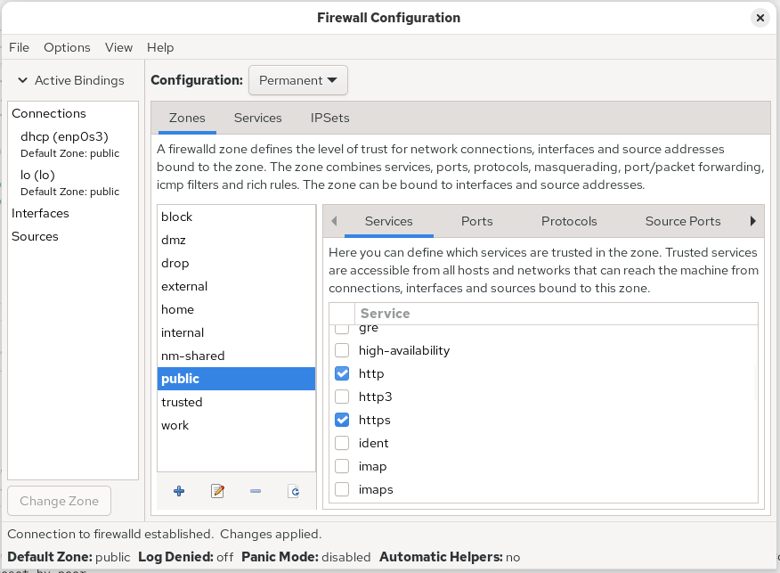
- Рис. 7: Включение служб в GUI
- На вкладке Ports добавлен порт 2022 протокола UDP.
- 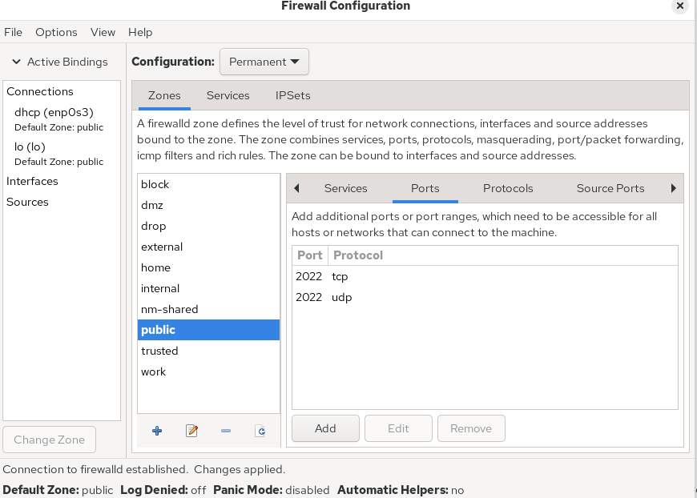
- Рис. 8: Добавление порта 2022/udp
- Приложение закрыто.
- Проверка через firewall-cmd показала, что изменения ещё не применены (так как это постоянные настройки).
- После перезагрузки конфигурации изменения вступили в силу:
  - службы http, https, ftp активированы;
  - порты 2022/tcp и 2022/udp присутствуют.
- 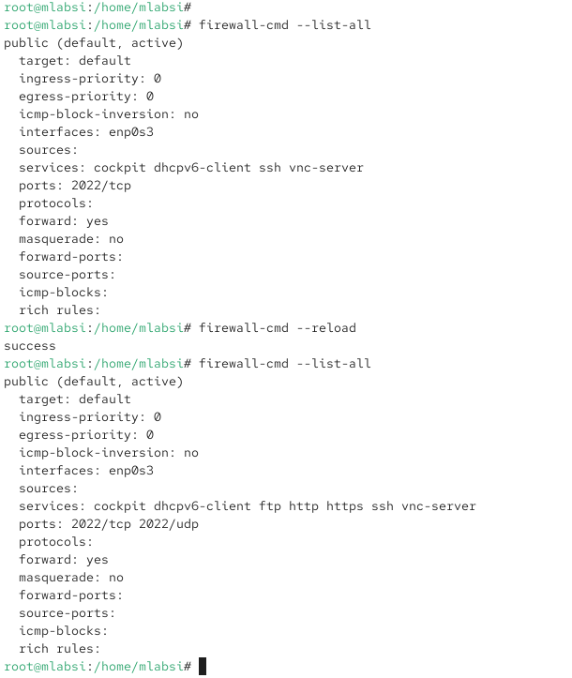
- Рис. 9: Изменения применены

2.3 Самостоятельная работа
- В конфигурацию добавлена служба telnet (через командную строку) как постоянная.
- Через интерфейс firewall-config добавлены службы imap, pop3, smtp.
- После перезагрузки конфигурации убедились, что настройки сохранены и загружаются автоматически. 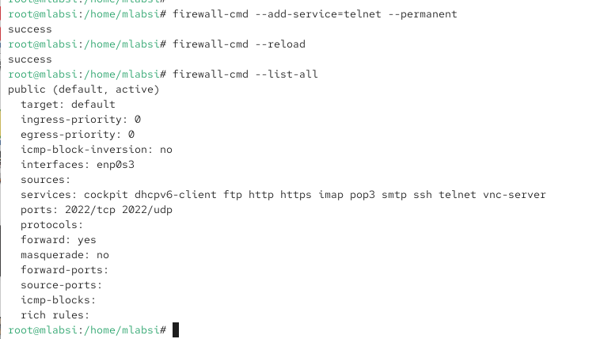

2.4 Контрольные вопросы
- Какая служба должна быть запущена перед началом работы с менеджером конфигурации брандмауэра firewall-config?
Перед запуском графического менеджера firewall-config должна быть активна служба firewalld.
- Какая команда позволяет добавить UDP-порт 2355 в конфигурацию брандмауэра в зоне по умолчанию?
UDP-порт 2355 можно добавить с помощью команды:
firewall-cmd –add-port=2355/udp –permanent
- Какая команда позволяет показать всю конфигурацию брандмауэра во всех зонах?
Для просмотра настроек во всех зонах используется команда:
firewall-cmd –list-all-zones
- Какая команда позволяет удалить службу vnc-server из текущей конфигурации брандмауэра?
Удаление выполняется командой:
firewall-cmd –remove-service=vnc-server
- Какая команда firewall-cmd позволяет активировать новую конфигурацию, добавленную опцией –permanent?
Чтобы изменения вступили в силу, выполняется команда:
firewall-cmd –reload
- Какой параметр firewall-cmd позволяет проверить, что новая конфигурация была добавлена в текущую зону и теперь активна?
Проверка выполняется командой:
firewall-cmd –list-all
- Какая команда позволяет добавить интерфейс eno1 в зону public?
Чтобы добавить интерфейс, используется команда:
firewall-cmd –zone=public –add-interface=eno1 –permanent
- Если добавить новый интерфейс в конфигурацию брандмауэра, пока не указана зона, в какую зону он будет добавлен?
Если зона не указана, интерфейс автоматически будет добавлен в зону по умолчанию, указанную в системе (как правило, это public).

3 Заключение
В ходе выполнения работы были изучены возможности управления межсетевым экраном в Linux с использованием утилиты firewall-cmd и графического интерфейса firewall-config. Были получены навыки просмотра активных зон и сервисов, добавления и удаления служб и портов, работы с временной и постоянной конфигурациями, а также применения изменений путём перезагрузки конфигурации. Кроме того, была создана пользовательская конфигурация брандмауэра, позволяющая доступ к определённым службам, как через командную строку, так и через графический интерфейс. Это позволило закрепить практические навыки администрирования сетевой безопасности в операционных системах семейства Linux.

